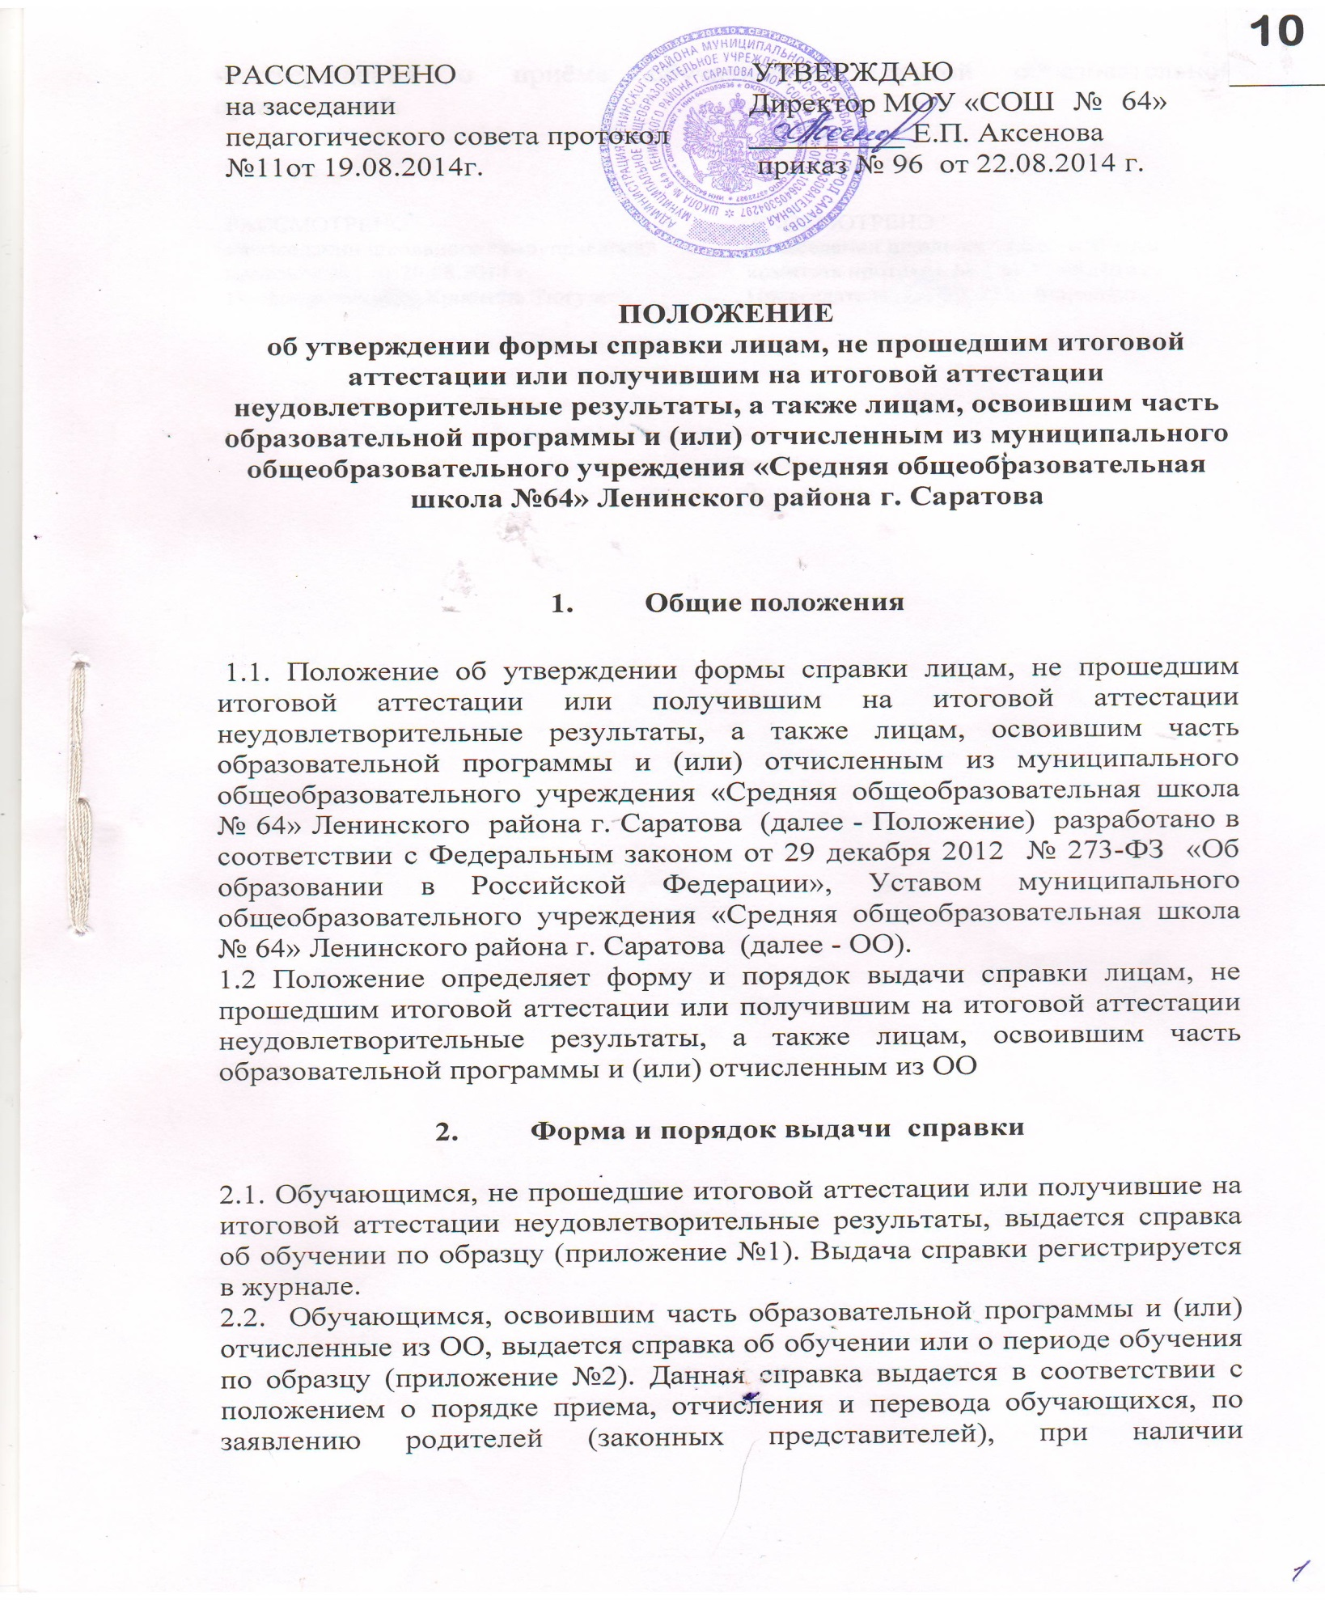
подтверждения о приёме обучающегося другой образовательной организацией.

РАССМОТРЕНО  на заседании школьного самоуправления протокол №1 от 20.08.2014 г.  Председатель____ Кристина Тюгулева | РАССМОТРЕНО  на заседании школьного родительского  комитета протокол № 1 от 21.08.2014 г.  Председатель_______ О.Б. Якименко

Приложение№1
К Положению об утверждении формы
справки лицам, не прошедшим итоговой
аттестации или получившим на итоговой
аттестации неудовлетворительные результаты,
а также лицам, освоившим часть
образовательной программы и (или) отчисленным
из МОУ «СОШ № 64»

СПРАВКА
об обучении в муниципальном общеобразовательном учреждении «Средняя общеобразовательная школа № 64» Ленинского района
г. Саратова

Справка выдана

______________________________________________________________
(Фамилия, имя, отчество – при наличии)
__________________________________________________________________
дата рождения «_____» _______________ _______ года в том, что он (она) обучался (обучалась) в муниципальном общеобразовательном учреждении «Средняя общеобразовательная школа № 64» Ленинского района г. Саратова в _____________________ учебном году в ________________ классе и получил (получила) по учебным предметам следующие отметки (количество баллов):

№ п/п | Наименование учебных предметов | Годовая отметка за последний год обучения | Итоговая отметка | Отметка, полученная на государственной итоговой аттестации или количество баллов по результатам ЕГЭ
1 | 2 | 3 | 4 | 5

Дата выдачи «_____» ___________________ _________ г.

Регистрационный № _______________

Директор МОУ «СОШ № 64» ___________________ /_________________/
М.П.

Приложение№2
К Положению об утверждении формы
справки лицам, не прошедшим итоговой
аттестации или получившим на итоговой
аттестации неудовлетворительные результаты,
а также лицам, освоившим часть
образовательной программы и (или) отчисленным
из МОУ «СОШ № 64»

СПРАВКА
об обучении в муниципальном общеобразовательном учреждении «Средняя общеобразовательная школа № 64» Ленинского района
г. Саратова

Справка выдана
____________________________________________________________
(Фамилия, имя, отчество – при наличии)
________________________________________________________________
дата рождения «_____» _______________ _______ года в том, что он (она) обучался (обучалась) в муниципальном общеобразовательном учреждении «Средняя общеобразовательная школа № 64» Ленинского района г. Саратова в _____________________ учебном году в ________________ классе и получил (получила) по учебным предметам следующие отметки (количество баллов):

№ п/п | Наименование учебных предметов | Отметка  за ____ четверть | Текущие отметки  за ___ четверть
1 | 2 | 3 | 4

Дата выдачи «_____» ___________________ _________ г.

Директор МОУ «СОШ № 64» __________________ /_________________/

М.П.

